T.C
PAZAR KAYMAKAMLIĞI
PAZAR ANADOLU İMAM HATİP LİSESİ MÜDÜRLÜĞÜ

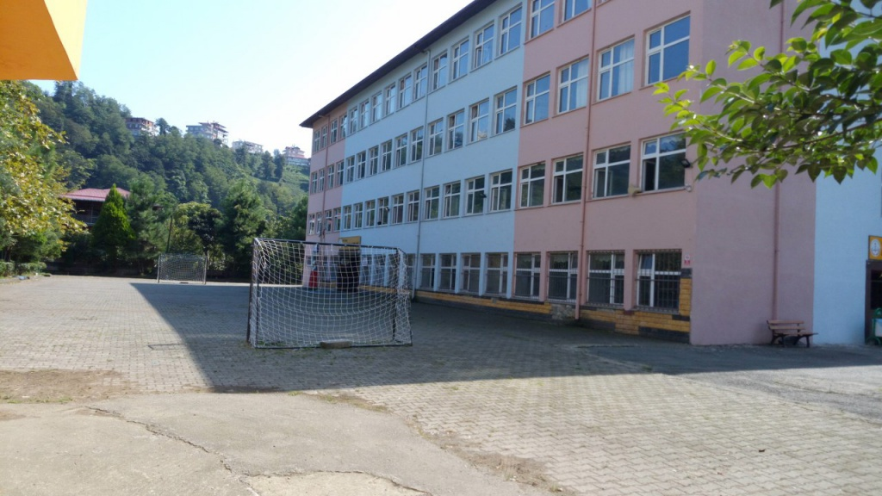

2024-2028 STRATEJİK PLANI




Sunuş

5018 sayılı Kamu Mali Yönetimi ve Kontrol Kanunun 9 uncu maddesinde; ‘‘Kamu idareleri; kalkınma planları, programlar, ilgili mevzuat ve benimsedikleri temel ilkeler çerçevesinde geleceğe ilişkin misyon ve vizyonlarını oluşturmak, stratejik amaçlar ve ölçülebilir hedefler saptamak, performanslarını önceden belirlenmiş olan göstergeler doğrultusunda ölçmek ve bu sürecin izleme ve değerlendirmesini yapmak amacıyla katılımcı yöntemlerle stratejik plan hazırlarlar. Kamu idareleri, kamu hizmetlerinin istenilen düzeyde ve kalitede sunulabilmesi için bütçeleri ile program ve proje bazında kaynak tahsislerini; stratejik planlarına, yıllık amaç ve hedefleri ile performans göstergelerine dayandırmak zorundadırlar’’ hükmü yer almaktadır.
Okulumuz, 2024-2028 Dönemi Stratejik Planı hazırlık sürecinde gerçekleştirilecek faaliyetlerin, tek başına ve merkeziyetçi bir yaklaşımla yürütülmesinin, planın başarıya ulaşmasının önündeki en büyük engel olduğunun bilincindedir. Stratejik planlama, farklı görevlere ve donanımlara sahip birçok kişiyi bir araya getiren, okul genelinde sahiplenmeyi gerektiren, katılım temelli bir süreçtir.
Pazar Anadolu İmam Hatip Lisesi olarak stratejik planlama çalışmalarına önce durum tespiti yaparak başladık. Bu çalışma tüm idari personelin ve öğretmenlerin katılımıyla uzun süren bir çalışma sonucu ilk halini almış, daha sonra varılan genel sonuçların sadeleştirilmesi stratejik planlama ekibi tarafından yapılmıştır. Daha sonra stratejik planlama aşamasına geçilmiştir. Bu süreçte okulun amaçları, hedefleri, hedeflere ulaşmak için gerekli stratejiler, eylem planı ve sonuçta başarı veya başarısızlığın göstergeleri ortaya konulmuştur. Her bir yıllık uygulamalar için gelişim planı hazırlanacaktır. Stratejik Plan' da belirlenen hedeflerimizi ne ölçüde gerçekleştirdiğimiz, plan dönemi içindeki her yılsonunda gözden geçirilecek ve gereken revizyonlar yapılacaktır. Pazar Anadolu İmam Hatip Lisesi Stratejik Planı (2019–2023)’de belirtilen amaç ve hedeflere ulaşmamızın okulumuzun gelişme ve kurumsallaşma süreçlerine önemli katkılar sağlayacağına inanmaktayız. Emeği geçen herkese teşekkür eder, başarılar dilerim.

Fikret ANDIÇ
Okul Müdürü

İçindekiler
Sunuş 3
BÖLÜM I : GİRİŞ ve PLAN HAZIRLIK SÜRECİ 7
BÖLÜM II: DURUM ANALİZİ 9
Okulun Kısa Tanıtımı 9
Okulun Mevcut Durumu: Temel İstatistikler 11
Öğrenci Anketi Sonuçları: 17
Öğretmen Anketi Sonuçları: 30
Veli Anketi Sonuçları: 43
GZFT (Güçlü, Zayıf, Fırsat, Tehdit) Analizi 56
Gelişim ve Sorun Alanları 58
BÖLÜM III: MİSYON, VİZYON VE TEMEL DEĞERLER 61
MİSYONUMUZ 61
VİZYONUMUZ 61
TEMEL DEĞERLERİMİZ 61
BÖLÜM IV: AMAÇ, HEDEF VE EYLEMLER 62
TEMA I: EĞİTİM VE ÖĞRETİME ERİŞİM 62
Stratejik Amaç 1 62
TEMA II: EĞİTİM VE ÖĞRETİMDE KALİTENİN ARTIRILMASI 64
Stratejik Amaç 2: 64
TEMA III: KURUMSAL KAPASİTE 67
Stratejik Amaç 3: 67
V. BÖLÜM: MALİYETLENDİRME 70
VI. BÖLÜM: İZLEME VE DEĞERLENDİRME 70
EKLER: 71

BÖLÜM I

BÖLÜM I: GİRİŞ ve PLAN HAZIRLIK SÜRECİ

2024-2028 dönemi stratejik plan hazırlanması süreci Üst Kurul ve Stratejik Plan Ekibinin oluşturulması ile başlamıştır. Ekip tarafından oluşturulan çalışma takvimi kapsamında ilk aşamada durum analizi çalışmaları yapılmış ve durum analizi aşamasında paydaşlarımızın plan sürecine aktif katılımını sağlamak üzere paydaş anketi, toplantı ve görüşmeler yapılmıştır.
Durum analizinin ardından geleceğe yönelim bölümüne geçilerek okulumuzun amaç, hedef, gösterge ve eylemleri belirlenmiştir. Çalışmaları yürüten ekip ve kurul bilgileri altta verilmiştir.

Tablo 1. Stratejik Plan Üst Kurulu ve Ekip Bilgileri
Üst Kurul Bilgileri |  | Ekip Bilgileri
Adı Soyadı | Unvanı | Adı Soyadı | Unvanı
Fikret ANDIÇ | Okul Müdürü | Başar HACIFAZLIOĞLU | Müdür Başyardımcısı
Nilay Gizem YILMAZ | Müdür Yardımcısı | Fatih AYIK | Müdür Yardımcısı
Derya SÜMER | Öğretmen | Erkan KARACA | Öğretmen
Burcu ATABEY | Öğretmen | Âdem TERZİ | Öğretmen
Yusuf DUMAN | Okul Aile Birliği Başkanı | Sezgin DANIŞ | Gönüllü Veli
Yaşar BAK | Okul Aile Birliği Yönetim Kurulu Üyesi | Ramise PAYAL | Gönüllü Veli

BÖLÜM II

BÖLÜM II: DURUM ANALİZİ
Durum analizi bölümünde okulumuzun mevcut durumu ortaya konularak neredeyiz sorusuna yanıt bulunmaya çalışılmıştır.
Bu kapsamda okulumuzun kısa tanıtımı, okul künyesi ve temel istatistikleri, paydaş analizi ve görüşleri ile okulumuzun Güçlü Zayıf Fırsat ve Tehditlerinin (GZFT) ele alındığı analize yer verilmiştir.

Okulun Kısa Tanıtımı
Pazar Anadolu İmam Hatip Lisesi olarak biz, bütün öğrencilerimizin öğrenmelerini sağlamak, onların bilgili, becerili ve kendine güvenen bireyler olarak yetişmesine fırsat tanımak ve onlara 21. yüzyılın gelişen koşullarına yanıt verecek beceriler kazandırmak için varız.
Öğrencilerimizin zihninde; insana, düşünceye, özgürlüğe, ahlaka ve kültürel mirasa saygıya dayanan bir din öğretimi anlayışının oluşmasına katkıda bulunmaktayız. Farklılıklarımızın farkındayız ve bunu biz zenginlik kaynağı olarak değerlendiriyoruz. Tüm üyelerimizin Atatürk İlke ve İnkılâpları doğrultusunda Türk Milletinin milli, manevî, insanî ve kültürel değerlerini benimseyen, koruyan, geliştiren ve onları davranış haline dönüştüren bireyler olarak yetişmelerini sağlayacak her türlü zemini ve şartları hazırlamak için çalışıyoruz. Okulumuzun, Türk Milletinin milli birlik ve beraberliğine katkıda bulunacak gelişmeler ile yükselmesini sağlayacak her türlü iktisadi, sosyal ve kültürel çalışmaları yaparak, tüm üyeleri ile bu çalışmaların öncüsü ve takipçisi olmak, kalkınmasını desteklemek ve hızlandırmak ve nihayetinde Türk Milleti ve eğitim sistemiyle birlikte çağdaş ülkelerin yapıcı, üretken ve seçkin bir üyesi yapmak için varız.
Okulumuz 3. 10. 1977 tarihinde 50. Yıl İlkokulu bünyesinde bir derslikte eğitim ve öğretime başlamıştır. 1978- 1979 öğretim yılında bir dersliğin ihtiyaca cevap vermemesi üzerine Pazar Orta Okulu’nun zemin katına taşınmıştır. Pazar Orta Okulunda tahsis edilen dersliklerin de ihtiyaca cevap vermemesi üzerine 1979- 1980 öğretim yılında Pazar Orta Okulu işlik binasında derslik açılmak suretiyle ayrı ayrı binada eğitim ve öğretim sürdürülmüştür.
İdare, öğretmen ve öğrenciler arasında kopukluk meydana geldiğinden geçici bir bina temini yoluna gidilmiştir. Pazar Orta Okulu’nun işlik binası okulumuza 1989- 1990 yılından itibaren geçici olarak tahsis edilmiştir. Şu anda bulunduğumuz okulumuz

06.05.1991 tarihinde yetkililer tarafından eğitim öğretime açılmıştır. Okulumuz Milli Eğitim Vakfına aittir. 2004- 2007 yılları arasında 1200 metrekarelik alanın bakanlığımız tarafından istimlâk edilmesiyle okulun kullanılabilen bahçe alanı 2559 metrekareye çıkmış, bahçenin tamamı yeniden düzenlenmiş, asfalt ve parke ile kaplanmıştır.

Okulumuz kurulduğu 1977 yılından bu yana 13 farklı Müdürle çalışmıştır. M. Kemal ÇAVUŞOĞLU (1977- 1978), Arif APAYDINLI (1978- 1979), Âdem DEDECAN ( 1979- 1980), İbrahim BEYAZ( 1980- 1982), Osman ÇAKIR (1982- 1984), Osman DEMİR (1984- 1985), Abdullah UZUN (1985- 1987), Bilal YILDIZ (1987- 1989), Yakup ÇINIK ( 1989- 1993), Osman ÖZKAN (1993- 1994), İbrahim DEMİRBAŞ (1994- 2003), Ahmet ÇATAN(2003-2015)ve okulumuzun şu anki Müdürü Fikret ANDIÇ 2015 Eylül-2016 Temmuz arası Müdür vekili olarak, 19 Temmuz 2016 tarihinden itibaren Asil olarak Müdürlüğe atanmıştır.

Okulun Mevcut Durumu: Temel İstatistikler

Okul Künyesi
Okulumuzun temel girdilerine ilişkin bilgiler altta yer alan okul künyesine ilişkin tabloda yer almaktadır.

Tablo 2. Okul Künyesi
İli: RİZE |  |  |  | İlçesi: PAZAR
Adres: | KİRAZLIK MAHALLESİ İMAM HATİP SOKAK NO:1/A |  |  | Coğrafi Konum (link) |  | http://pazaranadoluimamhatiplisesi.meb.k12.tr/tema/harita.php
Telefon Numarası: | 0464 612 1079 |  |  | Faks Numarası: |  | 0464 612 1079
e- Posta Adresi: | 193777@meb.k12.tr |  |  | Web sayfası adresi: |  | pazaranadoluimamhatiplisesi.meb.k12.tr
Kurum Kodu: | 193777 |  |  | Öğretim Şekli: |  | Tam Gün
Okulun Hizmete Giriş Tarihi : 01.09.1977 |  |  |  | Toplam Çalışan Sayısı
Öğrenci Sayısı: | Kız | 15 |  | Öğretmen Sayısı | Kadın | 8
Öğrenci Sayısı: | Erkek | 27 |  | Öğretmen Sayısı | Erkek | 8
Öğrenci Sayısı: | Toplam | 42 |  | Öğretmen Sayısı | Toplam | 16
Derslik Başına Düşen Öğrenci Sayısı |  |  | 4 | Şube Başına Düşen Öğrenci Sayısı |  |  | 10
Öğretmen Başına Düşen Öğrenci Sayısı |  |  | 3 | Şube Başına 30’dan Fazla Öğrencisi Olan Şube Sayısı |  |  | 0

Çalışan Bilgileri
Okulumuzun çalışanlarına ilişkin bilgiler altta yer alan tabloda belirtilmiştir.
Tablo 3. Personel Bilgileri
Unvan | Erkek | Kadın | Toplam
Okul Müdürü, Müdür Başyardımcısı ve Müdür Yardımcısı | 4 | 1 | 5
Branş Öğretmeni |  |  | 10
Rehber Öğretmen | 1 | 0 | 1
İdari Personel | 0 | 0 | 0
Yardımcı Personel
Güvenlik Personeli | 0 | 0 | 0
Toplam Çalışan Sayıları | 5 | 1 | 16

Okulumuz Bina ve Alanları
Okulumuzun binası ile açık ve kapalı alanlarına ilişkin temel bilgiler altta yer almaktadır.

Tablo 4. Okul Yerleşkesine İlişkin Bilgiler
Okul Bölümleri |  | Özel Alanlar | Var | Yok
Okul Kat Sayısı | 3 | Çok Amaçlı Salon | *
Derslik Sayısı | 7 | Çok Amaçlı Saha |  | *
Derslik Alanları (m2) | 50 | Kütüphane | *
Kullanılan Derslik Sayısı | 6 | Fen Laboratuvarı |  | *
Şube Sayısı | 6 | Bilgisayar Laboratuvarı |  | *
İdari Odaların Alanı (m2) | 35 | İş Atölyesi |  | *
Öğretmenler Odası (m2) | 35 | Beceri Atölyesi |  | *
Okul Oturum Alanı (m2) | 2628 | Pansiyon | *
Okul Bahçesi (Açık Alan)(m2) | 2500
Okul Kapalı Alan (m2) | 650
Sanatsal, bilimsel ve sportif amaçlı toplam alan (m²) | 150
Kantin (m2) | 40
Tuvalet Sayısı | 12
Diğer (………….)

Sınıf ve Öğrenci Bilgileri
Okulumuzda yer alan sınıfların öğrenci sayıları alttaki tabloda verilmiştir.
Tablo 5. Öğrenci Sayıları
SINIFI | Kız | Erkek | Toplam | SINIFI | Kız | Erkek | Toplam
9/A | 5 | 5 | 10 | 10/A | 3 | 8 | 11
11/A | 3 | 7 | 10 | 12/A | 4 | 7 | 11

Donanım ve Teknolojik Kaynaklarımız
Teknolojik kaynaklar başta olmak üzere okulumuzda bulunan çalışır durumdaki donanım malzemesine ilişkin bilgiye alttaki tabloda yer verilmiştir.

Tablo 6. Teknolojik Kaynaklar Tablosu
Akıllı Tahta Sayısı | 15 | TV Sayısı | 2
Masaüstü Bilgisayar Sayısı | 18 | Yazıcı Sayısı | 4
Taşınabilir Bilgisayar Sayısı | 6 | Fotokopi Makinası Sayısı | 3
Projeksiyon Sayısı | 0 | İnternet Bağlantı Hızı | 100 Mbps

Gelir ve Gider Bilgisi
Okulumuzun genel bütçe ödenekleri, okul aile birliği gelirleri ve diğer katkılarda dâhil olmak üzere gelir ve giderlerine ilişkin son iki yıl gerçekleşme bilgileri alttaki tabloda verilmiştir.
Tablo 7. Gelir/Gider Tablosu
Yıllar | Gelir Miktarı | Gider Miktarı
2023
2024 | 10.000,00 tl | 10.000,00 tl

PAYDAŞ ANALİZİ
Kurumumuzun temel paydaşları öğrenci, veli ve öğretmen olmakla birlikte eğitimin dışsal etkisi nedeniyle okul çevresinde etkileşim içinde olunan geniş bir paydaş kitlesi bulunmaktadır. Paydaşlarımızın görüşleri anket, toplantı, dilek ve istek kutuları, elektronik ortamda iletilen önerilerde dâhil olmak üzere çeşitli yöntemlerle sürekli olarak alınmaktadır.
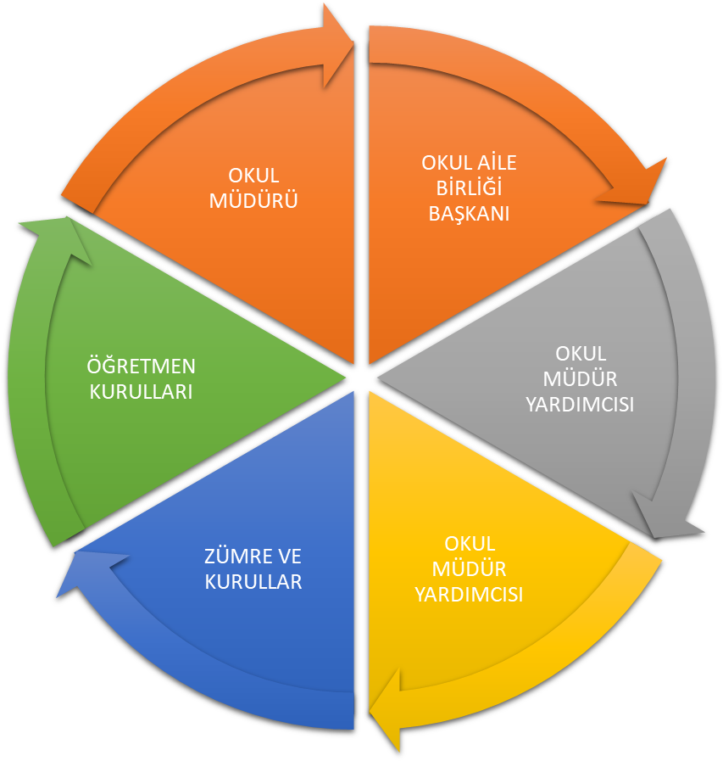

Paydaş anketlerine ilişkin ortaya çıkan temel sonuçlara altta yer verilmiştir :

Öğrenci Anketi Sonuçları:
Okulumuzda toplam 42 öğrenci öğrenim görmektedir. Toplam 70 öğrenciye uygulanan anket sonuçları aşağıda yer almaktadır.
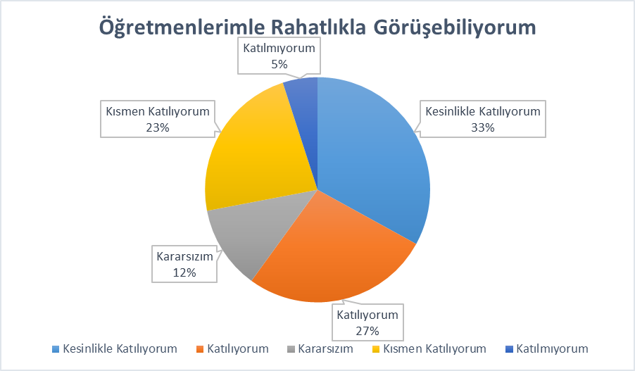
“Öğretmenlerimle ihtiyaç duyduğumda rahatlıkla görüşebilirim.” anket sorusuna öğrencilerimizin %60’i katılıyorum yönünde görüş belirtmiştir.

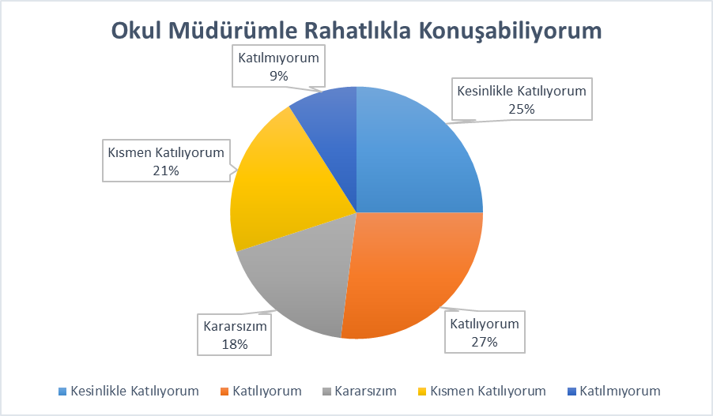

“Okul müdürü ile ihtiyaç duyduğumda rahatlıkla konuşabiliyorum.” anket sorusuna öğrencilerimizin %52’si katılıyorum yönünde görüş belirtmiştir.

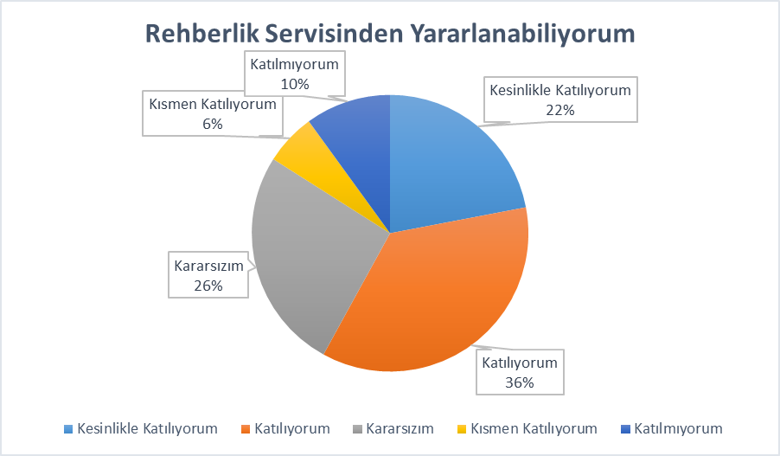

“Okulun rehberlik servisinden yeterince yararlanabiliyorum.” anket sorusuna öğrencilerimizin %58’i katılıyorum yönünde görüş belirtmiştir.

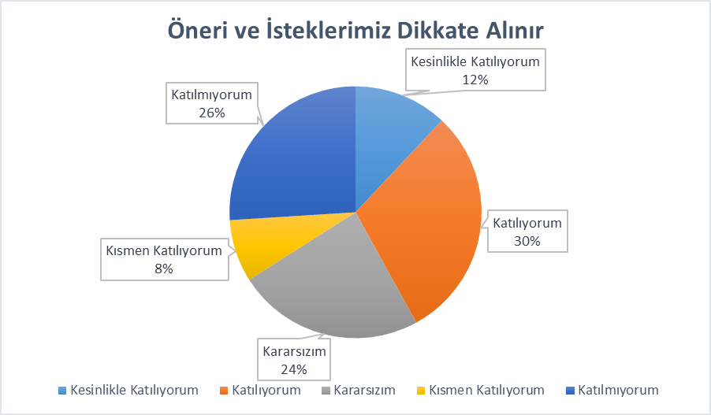

“Okula ilettiğimiz öneri ve isteklerimiz dikkate alınır.” anket sorusuna öğrencilerimizin %42’i katılıyorum, %26’si katılmıyorum yönünde görüş belirtmiştir.

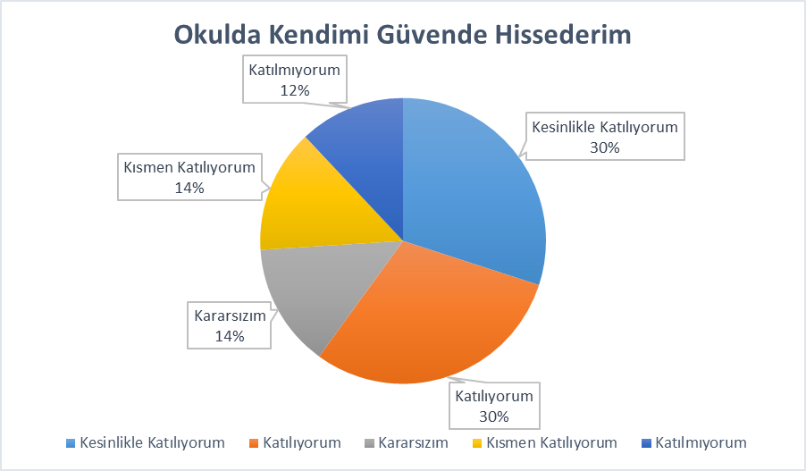
“Okulda kendimi güvende hissediyorum.” anket sorusuna öğrencilerimizin %60’ı katılıyorum yönünde görüş belirtmiştir.

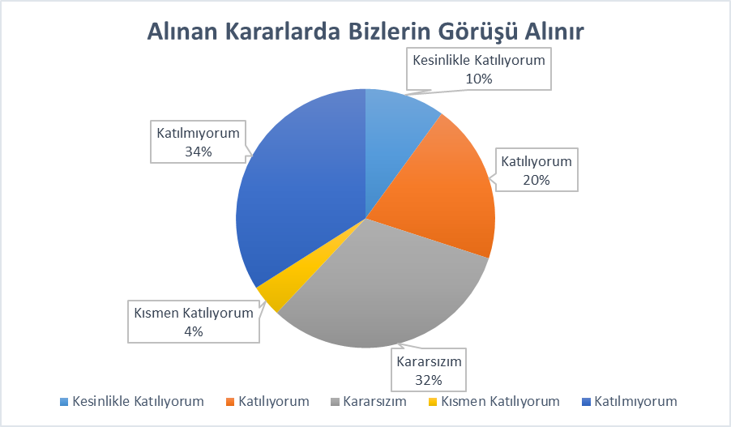

“Okulda öğrencilerle ilgili alınan kararlarda bizlerin görüşleri alınır.” anket sorusuna öğrencilerimizin %30’i katılıyorum yönünde görüş belirtmiştir.

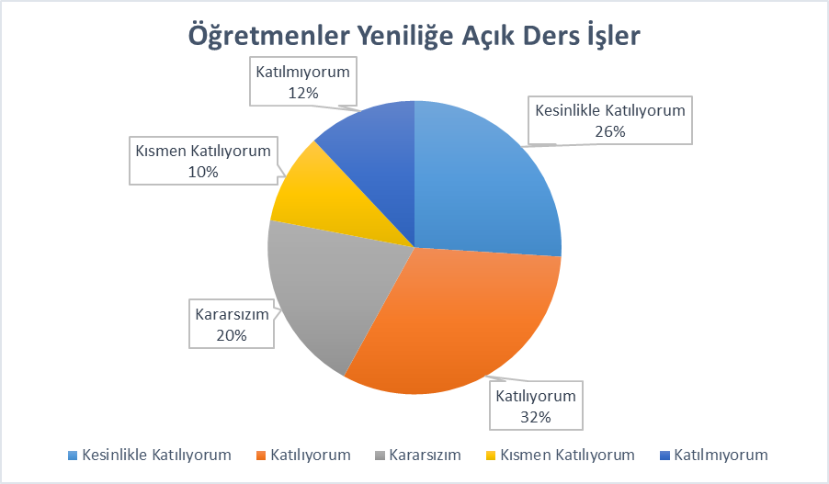

“Öğretmenler yeniliğe açık olarak derslerin işlenişinde çeşitli yöntemler kullanmaktadır.” anket sorusuna öğrencilerimizin %58’i katılıyorum yönünde görüş belirtmiştir.

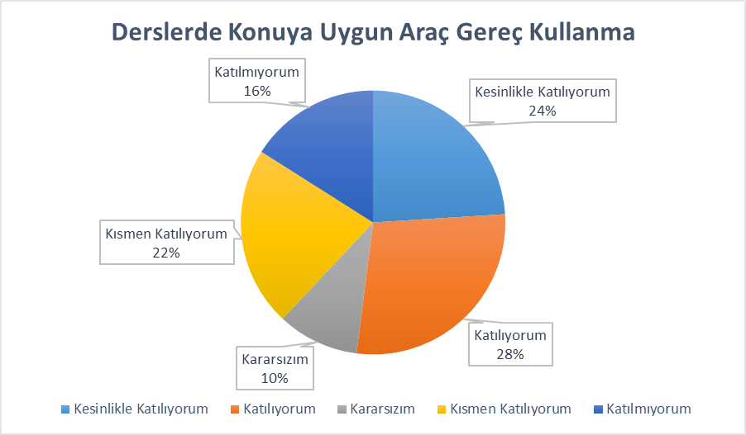

“Derslerde konuya göre uygun araç gereçler kullanılmaktadır.” anket sorusuna öğrencilerimizin %52’si katılıyorum yönünde görüş belirtmiştir.

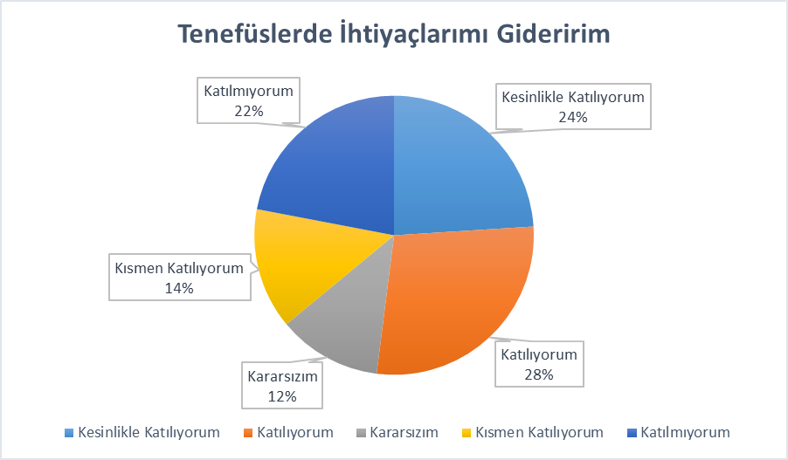
“Teneffüslerde ihtiyaçlarımı giderebiliyorum.” anket sorusuna öğrencilerimizin %52’si katılıyorum yönünde görüş belirtmiştir.

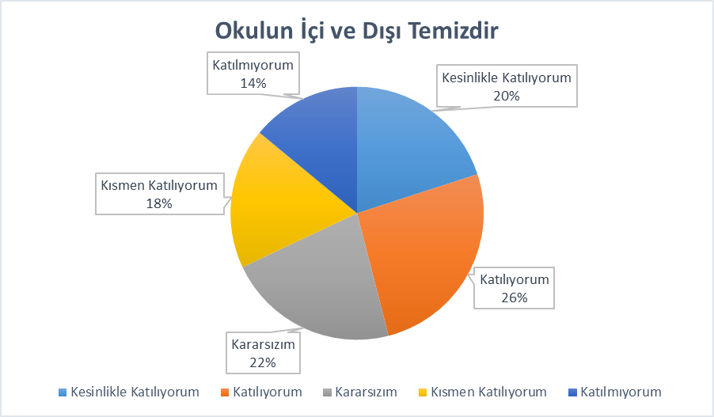

“Okulun içi ve dışı temizdir.” anket sorusuna öğrencilerimizin %46’sı katılıyorum yönünde görüş belirtmiştir.

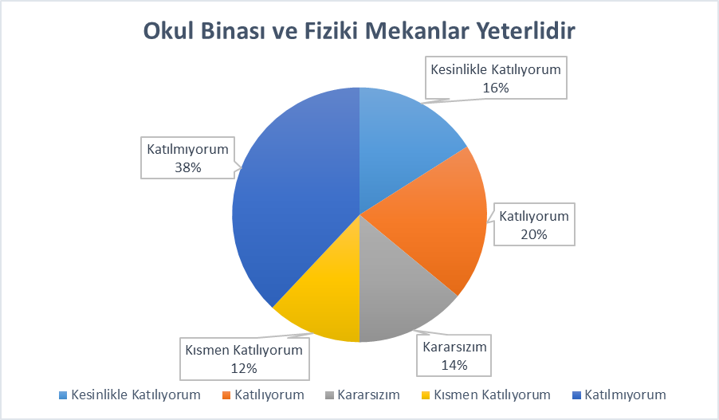

“Okulun binası ve diğer fiziki mekanlar yeterlidir.” anket sorusuna öğrencilerimizin %36’sı katılıyorum yönünde görüş belirtmiştir.

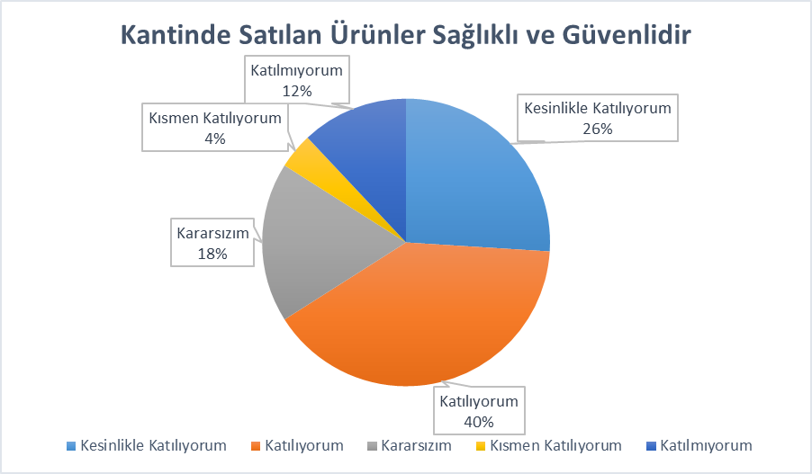
“Okul kantininde satılan malzemeler sağlıklı ve güvenlidir.” anket sorusuna öğrencilerimizin %66’sı katılıyorum yönünde görüş belirtmiştir.

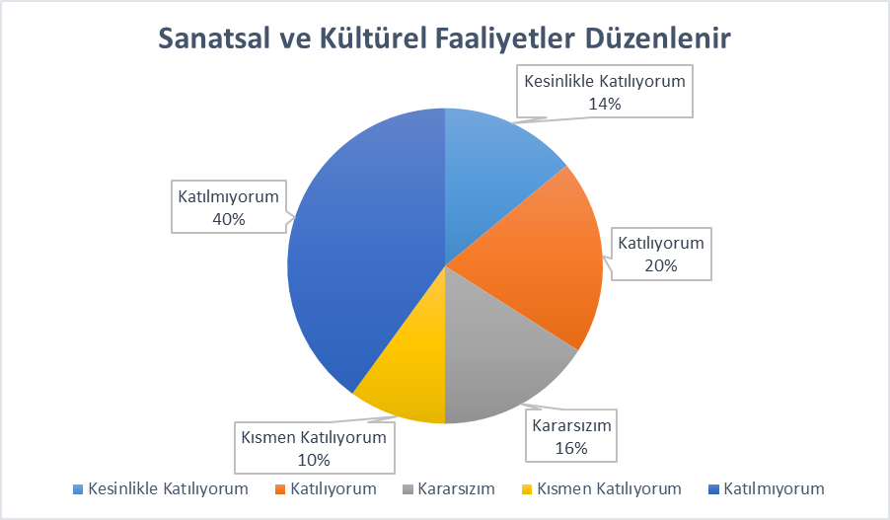

“Okulumuzda yeterli miktarda sanatsal ve kültürel faaliyetler düzenlenmektedir.” anket sorusuna öğrencilerimizin %34’ü katılıyorum yönünde görüş belirtmiştir.

Öğretmen Anketi Sonuçları:
Okulumuzda görev yapmakta olan öğretmenlerin tamamına uygulanan anket sonuçları aşağıda yer almaktadır.

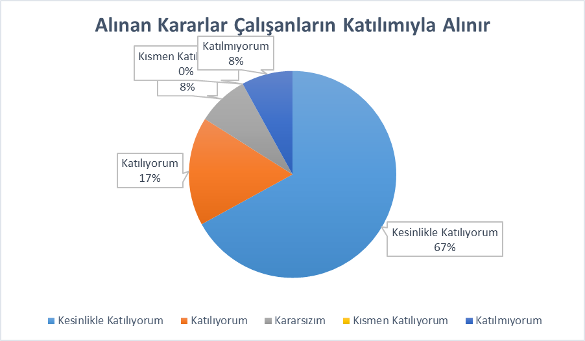

“Okulumuzda alınan kararlar, çalışanların katılımıyla alınır.” anket sorusuna öğretmenlerimizin %84’ü katılıyorum yönünde görüş belirtmiştir.

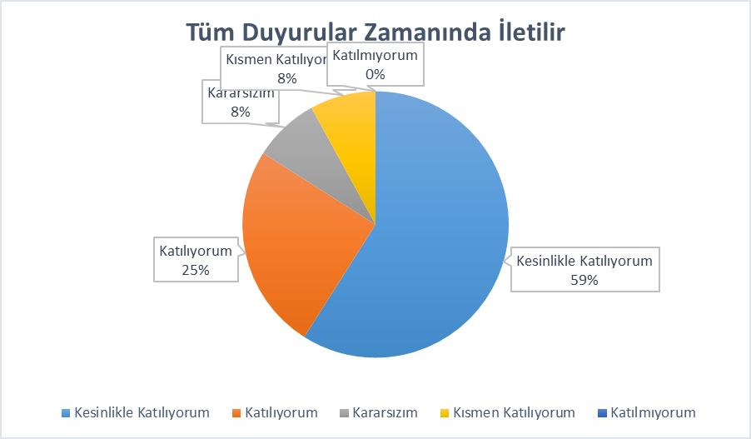

“Kurumdaki tüm duyurular çalışanlara zamanında iletilir.” anket sorusuna öğretmenlerimizin %84’ü katılıyorum yönünde görüş belirtmiştir.

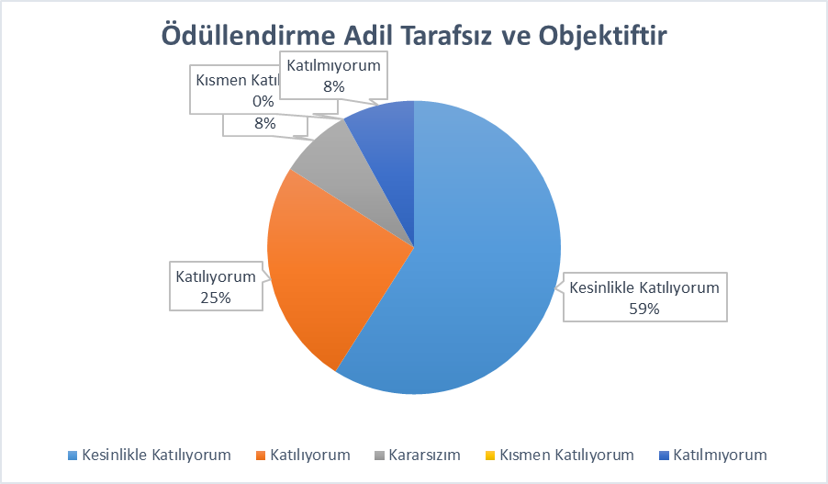
“Her türlü ödüllendirmede adil olma, tarafsızlık ve objektiflik esastır.” anket sorusuna öğretmenlerimizin %84’ü katılıyorum yönünde görüş belirtmiştir.

“Kendimi okulun değerli bir üyesi olarak görürüm.” anket sorusuna öğretmenlerimizin %84’ü katılıyorum yönünde görüş belirtmiştir.

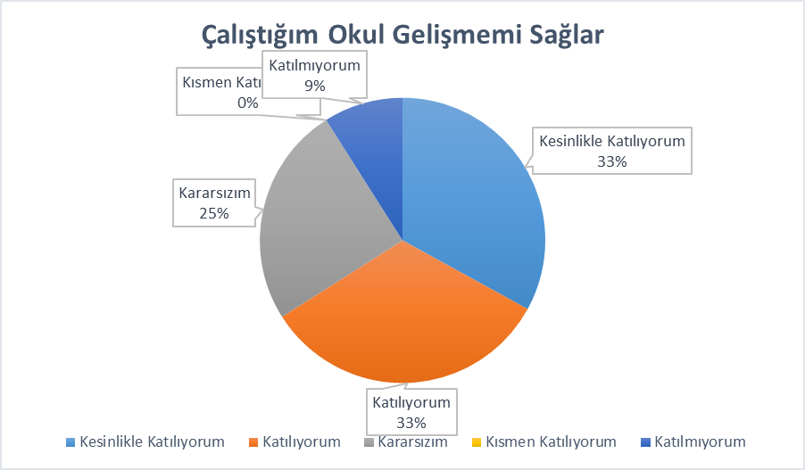
“Çalıştığım okul bana kendimi geliştirme imkânı tanımaktadır.” anket sorusuna öğretmenlerimizin %66’sı katılıyorum yönünde görüş belirtmiştir.

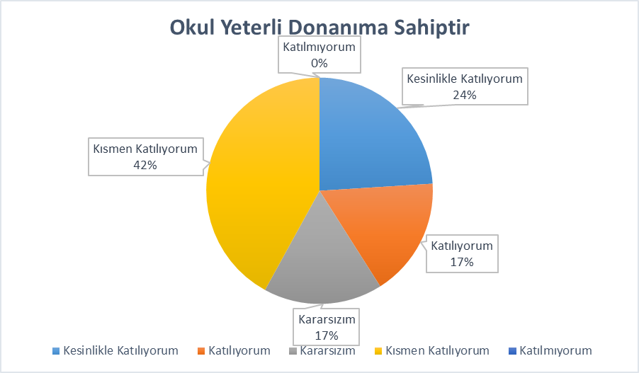
“Okul, teknik araç ve gereç yönünden yeterli donanıma sahiptir.” anket sorusuna öğretmenlerimizin %41’i katılıyorum yönünde görüş belirtmiştir.

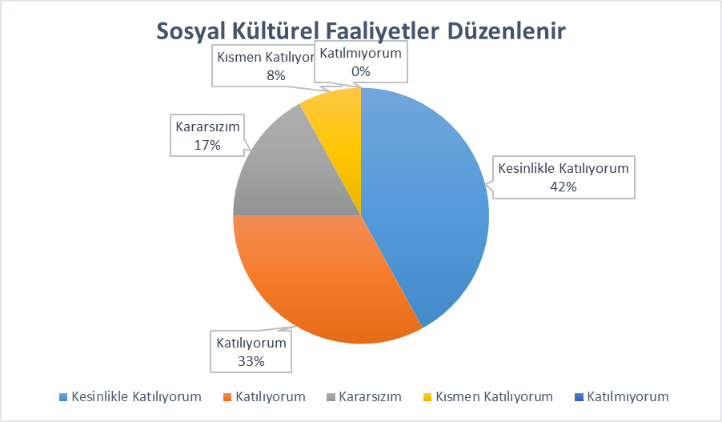
“Okulda çalışanlara yönelik sosyal ve kültürel faaliyetler düzenlenir.” anket sorusuna öğretmenlerimizin %75’i katılıyorum yönünde görüş belirtmiştir.

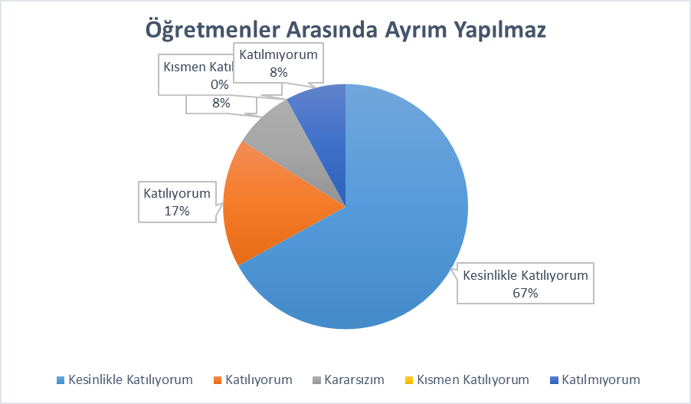
“Okulda öğretmenler arasında ayrım yapılmamaktadır.” anket sorusuna öğretmenlerimizin %84’ü katılıyorum yönünde görüş belirtmiştir.

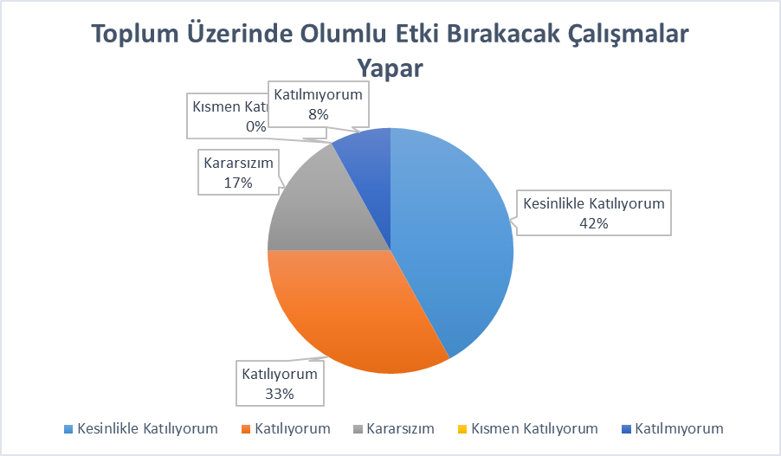
“Okulumuzda yerelde ve toplum üzerinde olumlu etki bırakacak çalışmalar yapmaktadır.” anket sorusuna öğretmenlerimizin %75’i katılıyorum yönünde görüş belirtmiştir.

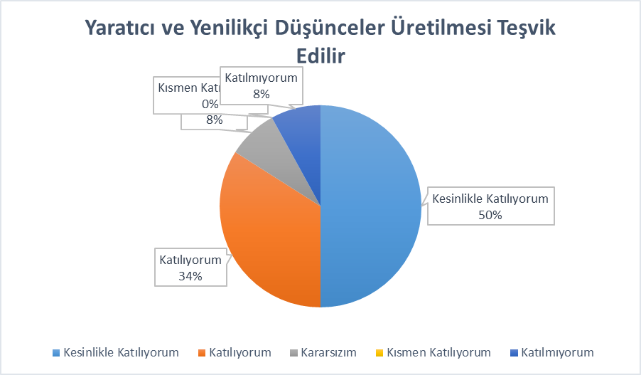
“Yöneticilerimiz, yaratıcı ve yenilikçi düşüncelerin üretilmesini teşvik etmektedir.” anket sorusuna öğretmenlerimizin %84’ü katılıyorum yönünde görüş belirtmiştir.

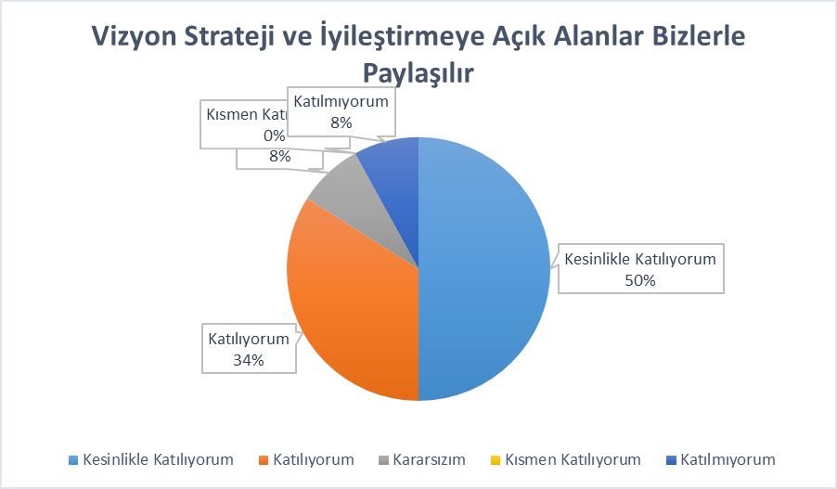
“Yöneticiler, okulun vizyonunu, stratejilerini, iyileştirmeye açık alanlarını vs. çalışanlarla paylaşır.” anket sorusuna öğretmenlerimizin %84’ü katılıyorum yönünde görüş belirtmiştir.

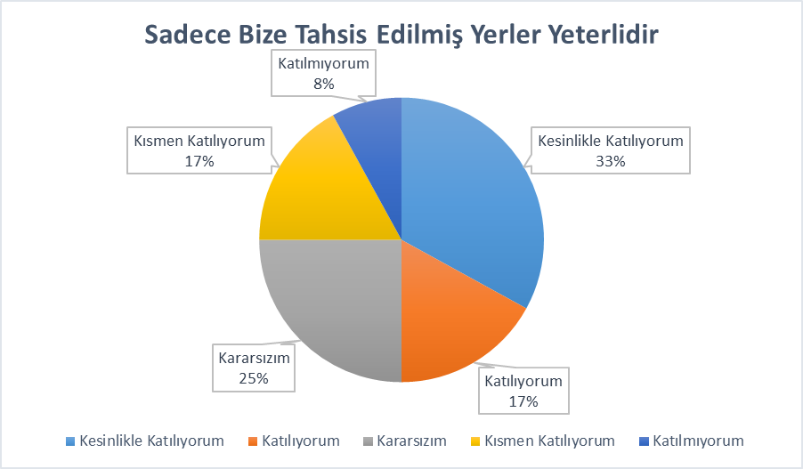
“Okulumuzda sadece öğretmenlerin kullanımına tahsis edilmiş yerler yeterlidir.” anket sorusuna öğretmenlerimizin %50’si katılıyorum yönünde görüş belirtmiştir.

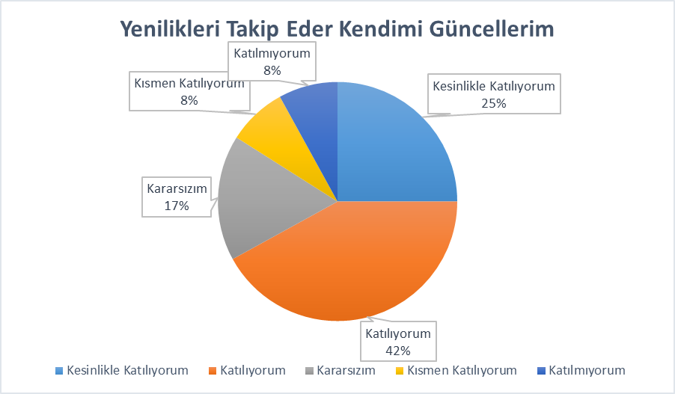
“Alanıma ilişkin yenilik ve gelişmeleri takip eder ve kendimi güncellerim.” anket sorusuna öğretmenlerimizin %67’si katılıyorum yönünde görüş belirtmiştir

Veli Anketi Sonuçları:
Okulumuzda toplam 42 öğrenci velisi bulunmaktadır. Toplam 30 öğrenci velisine uygulanan anket sonuçları aşağıda yer almaktadır.

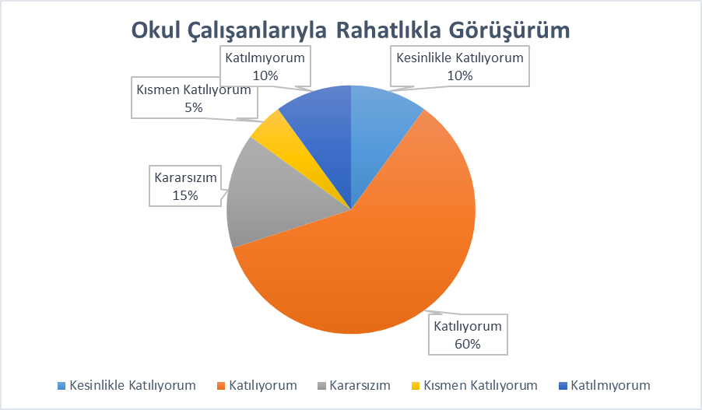
“İhtiyaç duyduğumda okul çalışanlarıyla rahatlıkla görüşebiliyorum.” anket sorusuna velilerimizin %70’i katılıyorum yönünde görüş belirtmiştir.

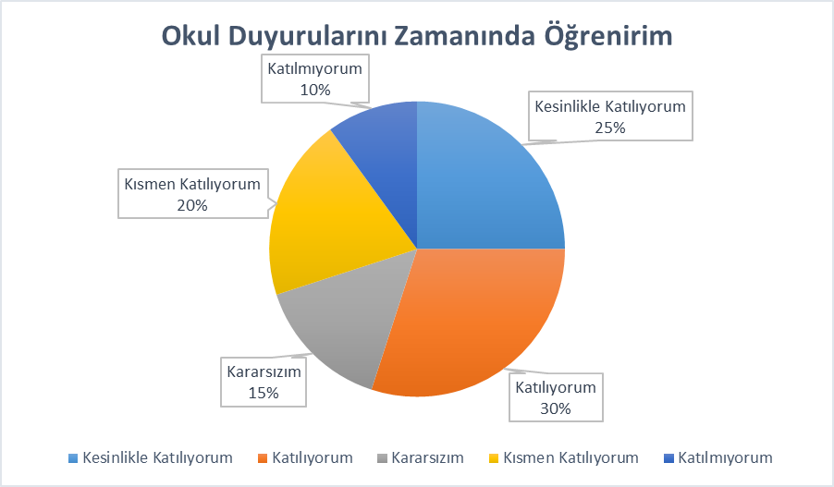
“Bizi ilgilendiren okul duyurularını zamanında öğreniyorum.” anket sorusuna velilerimizin %55’i katılıyorum yönünde görüş belirtmiştir.

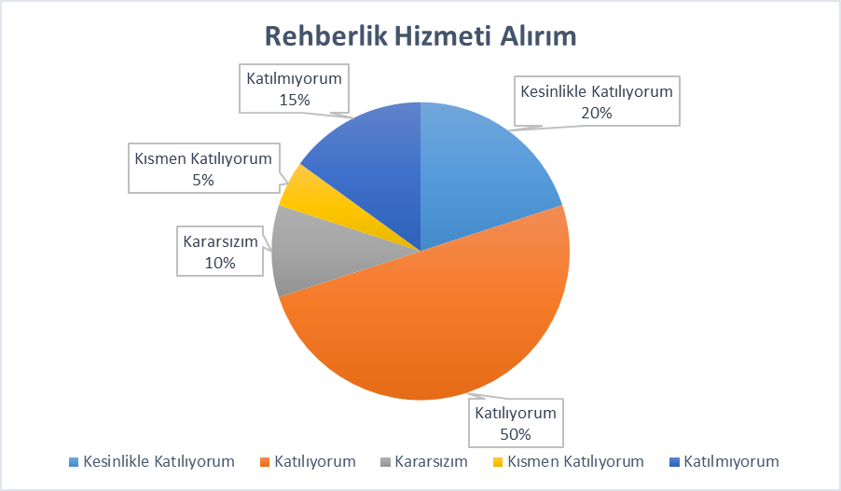
“Öğrencimle ilgili konularda okulda rehberlik hizmeti alabiliyorum.” anket sorusuna velilerimizin %70’i katılıyorum yönünde görüş belirtmiştir.

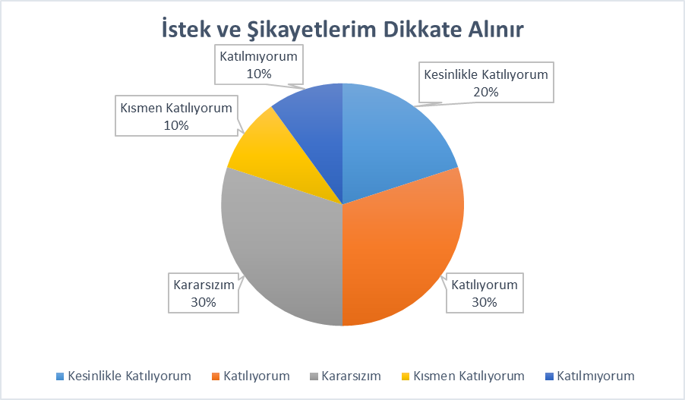
“Okula ilettiğim istek ve şikayetlerim dikkate alınıyor.” anket sorusuna velilerimizin %50’si katılıyorum yönünde görüş belirtmiştir.

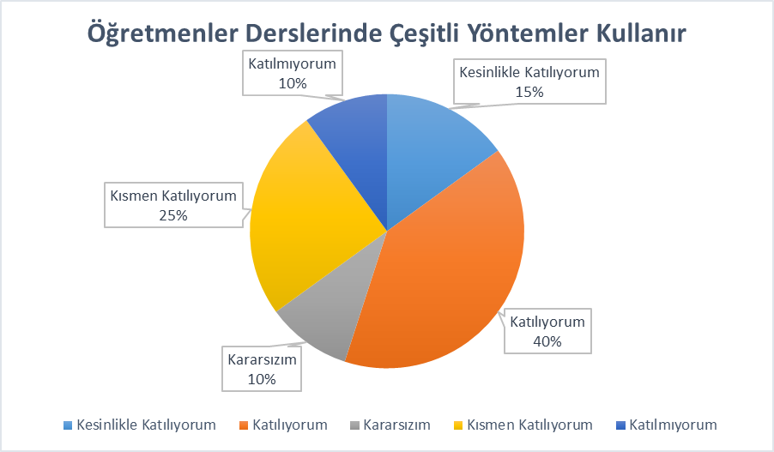

“Öğretmenler yeniliğe açık olarak derslerin işlenişinde çeşitli yöntemler kullanmaktadır.” anket sorusuna velilerimizin %55’i katılıyorum yönünde görüş belirtmiştir.

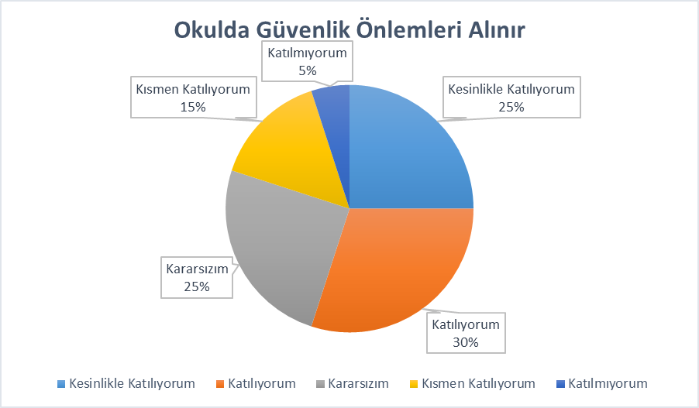
“Okulda yabancı kişilere karşı güvenlik önlemleri alınmaktadır.” anket sorusuna velilerimizin %55’i katılıyorum yönünde görüş belirtmiştir.

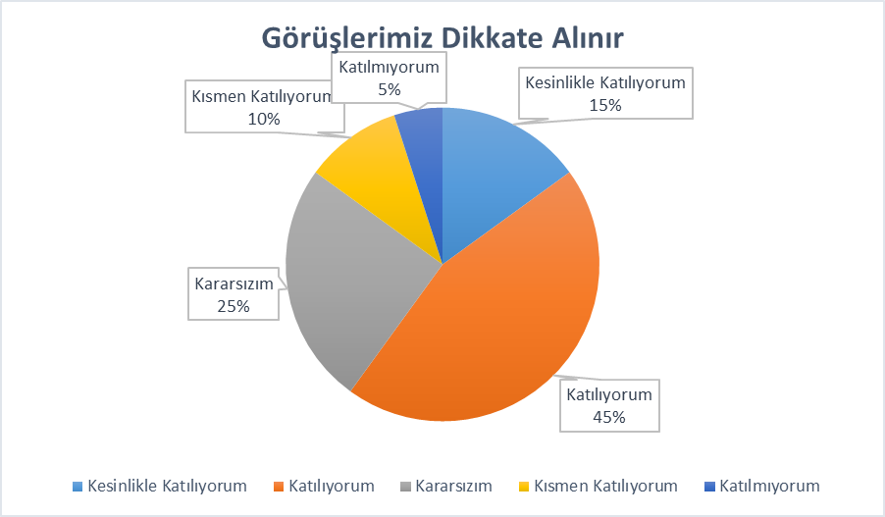
“Okulda bizleri ilgilendiren kararlarda görüşlerimiz dikkate alınır.” anket sorusuna velilerimizin %60’ı katılıyorum yönünde görüş belirtmiştir.

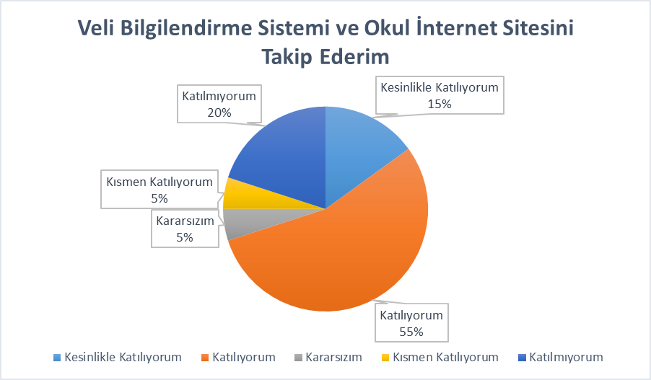
“E-okul Veli Bilgilendirme Sistemi ile okulun internet sayfasını düzenli olarak takip ediyorum.” anket sorusuna velilerimizin %70’i katılıyorum yönünde görüş belirtmiştir.

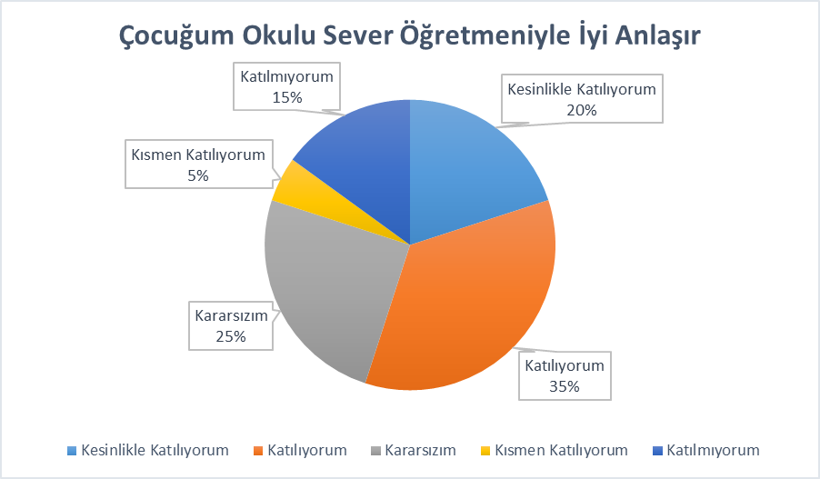

“Çocuğumun okulunu sevdiğini ve öğretmenleriyle iyi anlaştığını düşünüyorum.” anket sorusuna velilerimizin %55’i katılıyorum yönünde görüş belirtmiştir.

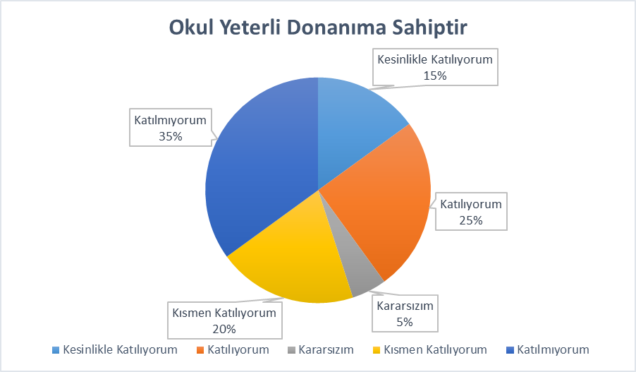
“Okul, teknik araç ve gereç yönünden yeterli donanıma sahiptir.” anket sorusuna velilerimizin %40’ı katılıyorum yönünde görüş belirtmiştir.

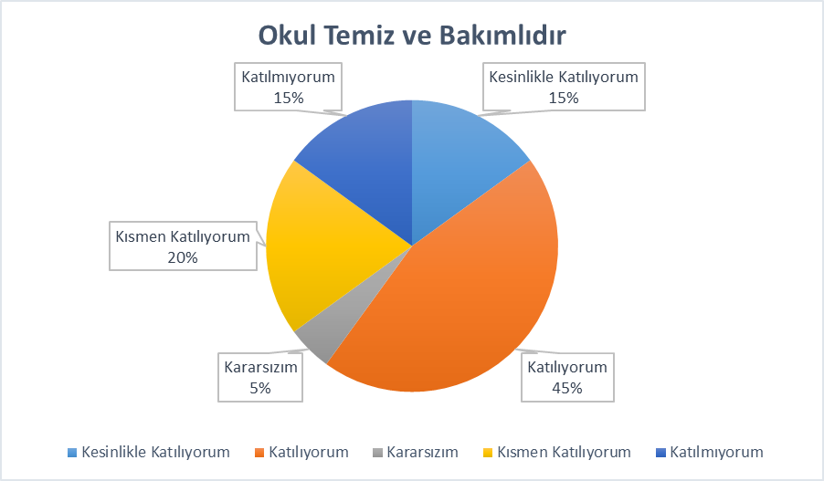
“Okul her zaman temiz ve bakımlıdır.” anket sorusuna velilerimizin %60’ı katılıyorum yönünde görüş belirtmiştir.

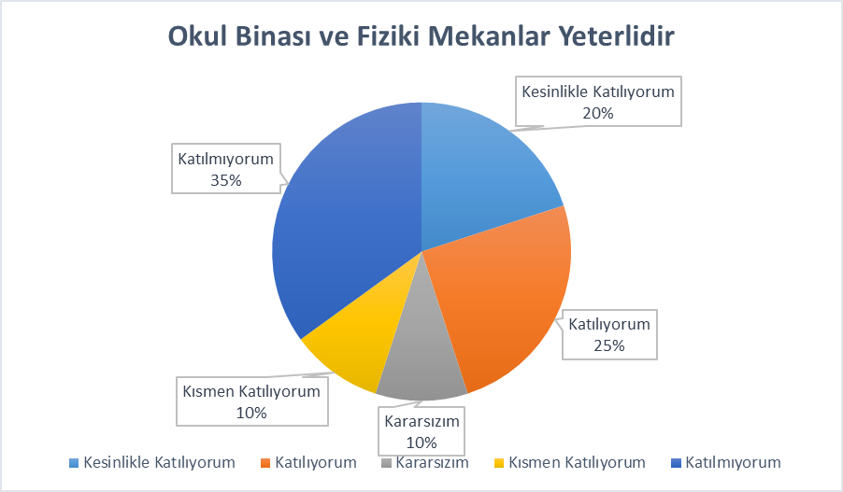
“Okulun binası ve diğer fiziki mekanlar yeterlidir.” anket sorusuna velilerimizin %45’i katılıyorum yönünde görüş belirtmiştir.

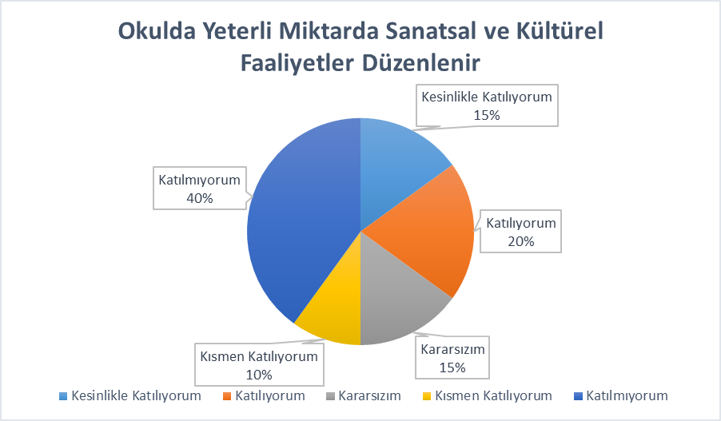

“Okulumuzda yeterli miktarda sanatsal ve kültürel faaliyetler düzenlenmektedir.” anket sorusuna velilerimizin %35’i katılıyorum yönünde görüş belirtmiştir.

GZFT (Güçlü, Zayıf, Fırsat, Tehdit) Analizi
GZFT (Güçlü Yönler, Zayıf Yönler, Fırsatlar ve Tehditler) durum analizi kapsamında kullanılan temel yöntemlerdendir. Okulumuzun mevcut durumunu ortaya koyabilmek için geniş katılımlı bir grup ile GZFT analizi yapılmıştır.
Okulumuzda yapılan GZFT analizinde okulun güçlü ve zayıf yönleri ile okulumuz için fırsat ve tehdit olarak değerlendirilebilecek unsurlar tespit edilmiştir.

Güçlü Yönler
Öğrenciler | Öğrencilerin kendilerini güvende hissedebilmeleri.
Çalışanlar | Teknolojiyi kullanabilen genç bir eğitim kadrosunun olması.  Yardımcı personelin yeterli olması.
Veliler | Velilere rahatlıkla ulaşma imkanının olması.
Bina ve Yerleşke | Bilişim altyapısının olması ve kullanılması.
Donanım | Teknolojik donanımın yeterli seviyede olması.
Bütçe | Kantin gelirleri, Okul aile birliği.
Yönetim Süreçleri | Kurumda yapılan tüm çalışmaların planlı ve programlı olması.
İletişim Süreçleri | Derslik başına düşen öğrenci sayısı ve öğretmen başına düşen öğrenci sayısı.

Zayıf Yönler
Öğrenciler | Okuma alışkanlığının az olması
Çalışanlar | Memur personelin olmaması
Veliler | Velilerin eğitim seviyesinin düşük olması
Bina ve Yerleşke | Yeni bina ihtiyacı olduğu halde herhangi bir girişimin olmaması.
Donanım | İstenilen nitelikte bilgisayar bulunmaması.
Bütçe | Bütçe dağılımının yetersiz ve dengeli olmaması. İstenilen zamanda gönderilmemesi.
Yönetim Süreçleri | İzleme ve değerlendirme yeterliliğindeki sıkıntılar
İletişim Süreçleri | Veli iletişiminin çok güçlü olmaması

Fırsatlar
Politik | İmam Hatip Liselerine verilen önemin artması.
Ekonomik | Eğitime ayrılan kaynak.
Sosyolojik | Mülki ve yerel yetkililerle olan olumlu diyalog ve iş birliği
Teknolojik | FATİH Projesinin yarattığı teknolojik imkânlar.
Mevzuat-Yasal | Eğitimle ilgili yönetmelik değişikliklerinde öğretmenlerin görüşünün alınması.
Ekolojik | Çevre bilincindeki artış.

Tehditler
Politik | Eğitim politikalarının sık sık değişmesi.
Ekonomik | Teknolojinin hızlı gelişmesiyle birlikte yeni üretilen cihaz ve makinelerin maliyeti.
Sosyolojik | Kitle iletişim araçlarının olumsuz etkileri
Teknolojik | Dijital bağımlılığın artması.
Mevzuat-Yasal | Mevzuattaki sürekli değişiklikler ve farklılıklar ile mevzuat ve beklentileri dengelemedeki güçlükler.
Ekolojik | Okulun etrafında betonlaşmanın artması. Artan köpek sorunu, Hemşin ilçe yolunun yakınında olması. Köprü giriş çıkışının her yönden olması. Siteleşmenin getirdiği trafik sorunu.

Gelişim ve Sorun Alanları
Gelişim ve sorun alanları analizi ile GZFT analizi sonucunda ortaya çıkan sonuçların planın geleceğe yönelim bölümü ile ilişkilendirilmesi ve buradan hareketle hedef, gösterge ve eylemlerin belirlenmesi sağlanmaktadır.
Gelişim ve sorun alanları ayrımında eğitim ve öğretim faaliyetlerine ilişkin üç temel tema olan Eğitime Erişim, Eğitimde Kalite ve Kurumsal Kapasite kullanılmıştır. Eğitime erişim, öğrencinin eğitim faaliyetine erişmesi ve tamamlamasına ilişkin süreçleri; Eğitimde kalite, öğrencinin akademik başarısı, sosyal ve bilişsel gelişimi ve istihdamı da dâhil olmak üzere eğitim ve öğretim sürecinin hayata hazırlama evresini; Kurumsal kapasite ise kurumsal yapı, kurum kültürü, donanım, bina gibi eğitim ve öğretim sürecine destek mahiyetinde olan kapasiteyi belirtmektedir.

Eğitime Erişim | Eğitimde Kalite | Kurumsal Kapasite
Okullaşma Oranı | Akademik Başarı | Kurumsal İletişim
Okula Devam/ Devamsızlık | Sosyal, Kültürel ve Fiziksel Gelişim | Kurumsal Yönetim
Okula Uyum, Oryantasyon | Sınıf Tekrarı | Bina ve Yerleşke
Özel Eğitime İhtiyaç Duyan Bireyler | İstihdam Edilebilirlik ve Yönlendirme | Donanım
Yabancı Öğrenciler | Öğretim Yöntemleri | Temizlik, Hijyen
Hayat boyu Öğrenme | Ders araç gereçleri | İş Güvenliği,  Okul Güvenliği
 |  | Taşıma ve servis

Gelişim ve sorun alanlarına ilişkin GZFT analizinden yola çıkılarak saptamalar yapılırken yukarıdaki tabloda yer alan ayrımda belirtilen temel sorun alanlarına dikkat edilmesi gerekmektedir.

Gelişim ve Sorun Alanlarımız
1.TEMA: EĞİTİM VE ÖĞRETİME ERİŞİM
1 | Özel politika gerektiren grupların eğitime erişimi
2 | Zorunlu eğitimde devamsızlık
3 | Özel eğitime ihtiyaç duyan bireylerin uygun eğitime erişimi

2.TEMA: EĞİTİM VE ÖĞRETİMDE KALİTE
1 | Sanatsal faaliyetler
2 | Üstün yetenekli öğrencilere yönelik eğitim ve öğretim hizmetleri
3 | Eğitsel, mesleki ve kişisel rehberlik hizmetleri
4 | Okul sağlığı ve hijyen
5 | Okuma kültürü
6 | Okul güvenliği
7 | Yabancı dil yeterliliği
8 | Sınav kaygısı

3.TEMA: KURUMSAL KAPASİTE
1 | Çalışanların ödüllendirilmesi
2 | Çalışanların motive edilmesi
3 | İdareci ve öğretmenlerin mesleki yeterliliklerinin geliştirilmesi
4 | İkili eğitim
5 | Projelerin sürdürülebilirliği
6 | İstatistik ve bilgi temini

BÖLÜM III

BÖLÜM III: MİSYON, VİZYON VE TEMEL DEĞERLER
Okul Müdürlüğümüzün Misyon, vizyon, temel ilke ve değerlerinin oluşturulması kapsamında öğretmenlerimiz, öğrencilerimiz, velilerimiz, çalışanlarımız ve diğer paydaşlarımızdan alınan görüşler, sonucunda stratejik plan hazırlama ekibi tarafından oluşturulan Misyon, Vizyon, Temel Değerler; Okulumuz üst kurulana sunulmuş ve üst kurul tarafından onaylanmıştır.

MİSYONUMUZ
Öğrencilerimizin zihninde insana, düşünceye, özgürlüğe, ahlaka ve kültürel mirasa saygıya dayanan bir din öğretimi anlayışının yayılmasına ve kavramasına katkıda bulunmak.

VİZYONUMUZ
Kültürel mirası değerlendirebilen, yaşanan hayatı değerlendirebilen, problemlere çözüm üretebilen, hoşgörülü, bilgi çağını yakalamış, teknolojik değişime ayak uydurabilen, milli duygulara sahip bireyler yetiştiren, bölgede velilerin tercih ettiği mümtaz bir okul olmak.

TEMEL DEĞERLERİMİZ
1) Eşitlik
2) Liyakat
3) Tarafsızlık
4) Paylaşımcılık
5) Teknolojik adaptasyon
6) Fırsat Eşitliği

BÖLÜM IV

BÖLÜM IV: AMAÇ, HEDEF VE EYLEMLER

TEMA I: EĞİTİM VE ÖĞRETİME ERİŞİM
Eğitim ve öğretime erişim okullaşma ve okul terki, devam ve devamsızlık, okula uyum ve oryantasyon, özel eğitime ihtiyaç duyan bireylerin eğitime erişimi, yabancı öğrencilerin eğitime erişimi ve hayat boyu öğrenme kapsamında yürütülen faaliyetlerin ele alındığı temadır.

Stratejik Amaç 1

Her bireyin ekonomik, sosyal, kültürel ve demografik farklılık ve dezavantajlarından etkilenmeksizin eşit ve adil şartlar altında eğitime ulaşabilmesi ve bu eğitimi tamamlamasını sağlamaktır.

Stratejik Hedef 1.1. Ortaöğretime tamamlama oranlarını ve öğrencilerin okula uyumunu sağlama, öğrenci devamsızlıkları ve sınıf tekrarlarını azaltma çalışmaları yapılacaktır.
Performans Göstergeleri
No | PERFORMANS  GÖSTERGESİ | Mevcut | HEDEF
No | PERFORMANS  GÖSTERGESİ | 2024 | 2025 | 2026 | 2027 | 2028 | 2029
PG.1.1.a | Okula yeni başlayan öğrencilerden oryantasyon eğitimine katılanların oranı (%) | %80 | %85 | %90 | %95 | %98 | %100
PG.1.1.b | Okula yeni başlayan öğrenci velileri oryantasyon eğitimine katılanların oranı (%) | %25 | %35 | %45 | %55 | %60 | %65
PG.1.1.c | Bir eğitim ve öğretim döneminde 20 gün ve üzeri devamsızlık yapan öğrenci oranı (%) | %22 | %15 | %10 | %5 | %3 | %1
PG.1.1.d | Ortaöğretimde sınıf tekrar oranı (9. Sınıf) (%) | %8 | %7 | %6 | %4 | %2 | %0
P.G.1.1.e | Okulun engelli bireylerin kullanım uygunluğu (0: YOK – 1: VAR) | 0 | 0 | 0 | 1 | 1 | 1

Eylemler
No | Eylem İfadesi | Eylem Sorumlusu | Rapor Tarihi
1.1.1 | Okula yeni gelen 9. Sınıf öğrencilerine oryantasyon çalışması yapılacaktır. | Rehberlik Servisi | 6 AY
1.1.2 | Okula yeni gelen 9. Sınıf öğrenci velilerine oryantasyon çalışması yapılacaktır. | Rehberlik Servisi | 6 AY
1.1.3 | Devamsızlık yapan öğrencilerin velileri ile özel aylık toplantı ve görüşmeler yapılacaktır. | Rehberlik Servisi | 6 AY
1.1.4 | Eğitimin önemi ile ilgili velilere seminerler verilecek, başarısız öğrencilere koçluk uygulamasına geçilecektir. | Tüm Öğretmenler | 6 AY
1.1.5 | Engelli bireylerin kullanabileceği tuvalet ve rampalar yapılacaktır. | Okul İdaresi | 3 YIL

TEMA II: EĞİTİM VE ÖĞRETİMDE KALİTENİN ARTIRILMASI
Eğitim ve öğretimde kalitenin artırılması başlığı esas olarak eğitim ve öğretim faaliyetinin hayata hazırlama işlevinde yapılacak çalışmaları kapsamaktadır.
Bu tema altında akademik başarı, sınav kaygıları, sınıfta kalma, ders başarıları ve kazanımları, disiplin sorunları, öğrencilerin bilimsel, sanatsal, kültürel ve sportif faaliyetleri ile istihdam ve meslek edindirmeye yönelik rehberlik ve diğer mesleki faaliyetler yer almaktadır.

Stratejik Amaç 2:
Eğitim öğretim faaliyetlerinde ortaya çıkan sorunların proje tabanlı yöntemlerle çözülmesi ve 21. yüzyıl becerileri ile bütünleşik kaliteli eğitim hizmetinin sunulması, eğitim ve öğretim kurumlarının mevcut imkânlarının en iyi şekilde kullanılarak her kademedeki bireye ulusal ve uluslararası ölçütlerde bilgi, beceri, tutum ve davranışın kazandırılmasıdır.

Stratejik Hedef 2.1 Okuma ve yazma alışkanlığının artırılarak kazandırılması, EBA kullanan öğrenci ve öğretmen giriş sürelerini arttırılması,düzenlenecek olan sosyal, kültürel ve sportif etkinliklerle öğrencilerin özgüven, düşünme becerileri ve kültür seviyesinin artırılması, okul dışı öğrenme ortamıyla öğrencilere yaşayarak öğrenme ortamı sağlanması, yaz okulları ile Arapça ve İngilizce becerilerinin geliştirilmesi, en az bir lisan bilen öğrencilerin yetiştirilmesi sağlanacaktır.

Performans Göstergeleri
No | PERFORMANS  GÖSTERGESİ | Mevcut |  | HEDEF
No | PERFORMANS  GÖSTERGESİ | 2024 | 2025 |  | 2026 | 2027 | 2028 | 2029
PG.2.1.a | Öğrenci başına okunan kitap sayısı | 2 | 3 |  | 4 | 5 | 6 | 7
PG.2.1.b | Bir eğitim ve öğretim döneminde bilimsel, kültürel, sanatsal ve sportif alanlarda en az bir faaliyete katılan öğrenci oranı (%) | %45 | %55 |  | %65 | %75 | %85 | %100
PG.2.1.c | Eğitim kayıt bölgelerinde kurulan okul ve mahalle spor kulüplerinden yararlanan öğrenci oranı (%) | %3 | %5 |  | %10 | %15 | %20 | %25
PG 2.1.d | Destek programına katılan öğrencilerden hedeflenen başarıya ulaşan öğrencilerin oranı (%) | %30 | %35 |  | %40 | %45 | %50 | %55
PG 2.1.e | Okul dışı öğrenme ortamlarına katılan öğrenci oranı | %0 | %10 |  | %12 | %15 | %20 | %25
PG 2.1.f | İmam hatip okullarında yaz okullarına katılan öğrenci sayısı | 0 | 5 |  | 8 | 10 | 14 | 18
P.G.2.1.g | Yabancı dil dersi yıl sonu puan ortalaması | 63 | 68 |  | 70 | 72 | 75 | 78
P.G.2.1.h | Rehberlik Servisinde görüşme yapılan öğrenci oranı | %10 | %12 |  | %15 | %17 | %18 | %20
P.G.2.1.ı | Rehberlik Servisinde velilerle yapılan görüşme sayısı | 15 | 20 |  | 25 | 30 | 50 | 65
P.G.2.1.i | Tasarım Beceri atölyesi (0:YOK-1:YOK) | 0 | 0 |  | 0 | 0 | 0 | 0
P.G.2.1.j | EBA kullanımı ile ilgili öğretmen ve öğrenci bazında kullanımı (Tüm öğrenci ve öğretmen aylık otalaması (dk) | Öğrenci | 10 dk |  | 25 | 35 | 50 | 70 | 90
 |  | Öğretmen | 30 dk |  | 60 | 90 | 120 | 150 | 180

Eylemler
No | Eylem İfadesi | Eylem Sorumlusu | Rapor Tarihi
2.1.1 | Okul kütüphanesindeki kitap sayısı güncel kitaplarla zenginleştirilecek, okuma saatleri uygulanacak, en çok okuyan öğrenciye ödül verilecektir. | Türk Dili ve Edebiyatı Zümresi | 6 Ay
2.1.2 | Öğrencilerin bilimsel, kültürel, sanatsal, sportif ve toplum hizmeti alanlarında etkinliklere katılımı artırılacak ve izlenecektir. | Sosyal Kulüp Danışma Öğretmenleri | 1 Yıl
2.1.3 | Çevre imkanlarından yararlanabilecek sportif yetenekli öğrencilerin seçimi yapılacaktır. | Beden Eğitimi Öğretmeni | 1 Yıl
2.1.4 | Haftasonu kurslarının ölçme-değerlenme ile izleniminin sağlanması ve Fatih projesi dahilindeki V-sınıfı uygulamasına öğrencilerin aktif katılımı sağlanacaktır. | Tüm Öğretmenler | 6 AY
2.1.5 | İl Milli Eğitimin belirlediği ortamlarda, yıl içerisinde planlanan derslerde okul dışı öğrenme faaliyetleri yapılacaktır. | Tüm öğretmenler | 6 AY
2.1.6 | Okulun bulunduğu coğrafi konuma uygun çevrenin ihtiyacını giderecek ilgi çekici yaz etkinlikleri planlanacaktır. | Okul İdaresi | Haziran-Eylül
2.1.7 | İngilizce ve Arapça derslerinde yıl sonu ortalamaları dikkate alınarak belirlenen hedefler doğrultusunda çalışmalar yapılacaktır. | İngilizce ve Arapça Öğretmenleri | 6 AY
2.1.8 | Özel eğitime ve rehberliğe ihtiyaç duyan öğrencilerin %100’üne ulaşarak , eğitim ve rehberlik gereksinimleri karşılanacaktır. | Okul Rehberlik Servisi | 6 AY
2.1.9 | Rehberliğe ve özel eğitime ihtiyaç duyan öğrencilerin velileri ile işbirliği yapılarak çözümler üretilecektir. | Okul Rehberlik Servisi | 6 AY
2.1.10 | EBA’nın kullanımını öğrenci ve öğretmenlere özendirici çalışmalar yapılacaktır. | Okul İdaresi | 6 AY

TEMA III: KURUMSAL KAPASİTE

Stratejik Amaç 3:

Eğitim öğretim faaliyetlerinde ortaya çıkan sorunların proje tabanlı yöntemlerle çözülmesi ve 21. yüzyıl becerileri ile bütünleşik kaliteli eğitim hizmetinin sunulması, çağdaş normlara uygun, etkili, verimli yönetim ve organizasyon yapısı ve süreçlerinin hâkim kılınması sağlanacaktır.

Stratejik Hedef 3.1.
Okul kütüphanesindeki kitap ve diğer eğitim kaynaklarının sayısını artırılacaktır.
Performans Göstergeleri
No | PERFORMANS  GÖSTERGESİ | Mevcut | HEDEF
No | PERFORMANS  GÖSTERGESİ | 2024 | 2025 | 2026 | 2027 | 2028 | 2029
PG.3.1.a | Okul kütüphanesinde bulunan kitap sayısı | 1000 | 1200 | 1300 | 1500 | 1600 | 2000
PG.3.1.b | Abone olunan süreli yayın sayısı | 1 | 2 | 2 | 3 | 3 | 3
PG.3.1.c | Okul kütüphanesinden yararlanan öğrenci sayısı | 40 | 50 | 60 | 65 | 70 | 75

Eylemler
No | Eylem İfadesi | Eylem Sorumlusu | Eylem Tarihi
3.1.1 | Öğrenci ilgisini çeken kitapların tespiti için anket düzenlenecektir. | Edebiyat Zümresi |  | Mayıs – Haziran Ayı
3.1.2 | Bilimsel-kültürel dergilere abone olunacaktır. | Edebiyat Zümresi |  | Her Yıl
3.1.3 | Kitap toplama kampanyası düzenlenecektir. | Edebiyat Zümresi |  | Her Yıl

Stratejik Hedef 3.2.

Öğretmen ve yöneticilerin mesleki gelişim taleplerini değerlendirerek her yönetici ve öğretmenin her yıl en az bir hizmet içi eğitim faaliyetine katılımı sağlanacaktır.

Performans Göstergeleri
No | PERFORMANS  GÖSTERGESİ | Mevcut | HEDEF
No | PERFORMANS  GÖSTERGESİ | 2024 | 2025 | 2026 | 2027 | 2028 | 2029
PG.3.2.a | Lisansüstü eğitimi alan personel oranı % | %58 | %60 | %66 | %70 | %75 | %83
PG.3.2.b | Mesleki gelişim faaliyetlerine katılan personel oranı % | %35 | %36 | %38 | %39 | %40 | %42
PG.3.2.c | Acil durum eğitimleri kapsamında yapılan faaliyet sayısı | 3 | 4 | 5 | 6 | 7 | 8

Eylemler
No | Eylem İfadesi | Eylem Sorumlusu | Rapor Tarihi
3.2.1 | Öğretmenlerin mesleki gelişimlerini sağlamak üzere destekleyici çalışmalar yapılacaktır. | Okul İdaresi |  | 6 AY
3.2.2 | Mesleki gelişim faaliyetlerine öğretmenlerin görüşleri alınarak katılım arttırılacaktır. | Okul İdaresi |  | 6 AY
3.2.3 | Acil durum eğitimi alan öğretmen sayıları arttırılarak, eğitim öğretim yılı içinde yeterli sayıda tatbikatlar yapılacaktır. | Okul İdaresi |  | 6 AY

Stratejik Hedef 3.3.
Okul internet sitesini daha aktif hale getirilerek hedef kitleye etkili şekilde ulaşılarak, okulla ilgili haber ve duyurular en hızlı ve doğru şekliyle ilgililere duyurulacaktır.

Performans Göstergeleri
No | PERFORMANS  GÖSTERGESİ | Mevcut | HEDEF
No | PERFORMANS  GÖSTERGESİ | 2024 | 2025 | 2026 | 2027 | 2028 | 2029
PG.3.3.a | Okul internet sayfasının görüntülenme sayısı (Aylık ortalama görüntüleme) | 8842 | 10235 | 20000 | 30000 | 40000 | 50000

Eylemler
No | Eylem İfadesi | Eylem Sorumlusu | Rapor Tarihi
3.3.1 | İnternet yayın ekibi tarafından okulla ilgili haber ve duyurular etkili biçimde yayımlayarak görüntüleme sayısı artırılacaktır. | İnternet Sitesi Yayın Ekibi |  | 6 AY

V. BÖLÜM: MALİYETLENDİRME
2024-2028 Stratejik Planı Faaliyet/Proje Maliyetlendirme Tablosu

Kaynak Tablosu | 2024 | 2025 | 2026 | 2027 | 2028 | Toplam
Genel Bütçe | 10.000 | 15.000 | 20.000 | 25.000 | 30.000 | 100.000
Valilikler ve Belediyelerin Katkısı | 0 | 0 | 0 | 0 | 0 | 0
Diğer (Okul Aile Birlikleri) | 0 | 0 | 0 | 0 | 0 | 0
TOPLAM | 10.000 | 15.000 | 20.000 | 25.000 | 30.000 | 100.000

VI. BÖLÜM: İZLEME VE DEĞERLENDİRME
Okulumuz Stratejik Planı izleme ve değerlendirme çalışmalarında 5 yıllık Stratejik Planın izlenmesi ve 1 yıllık gelişim planın izlenmesi olarak ikili bir ayrıma gidilecektir.
Stratejik planın izlenmesinde 6 aylık dönemlerde izleme yapılacak denetim birimleri, il ve ilçe millî eğitim müdürlüğü ve Bakanlık denetim ve kontrollerine hazır halde tutulacaktır.
Yıllık planın uygulanmasında yürütme ekipleri ve eylem sorumlularıyla aylık ilerleme toplantıları yapılacaktır. Toplantıda bir önceki ayda yapılanlar ve bir sonraki ayda yapılacaklar görüşülüp karara bağlanacaktır.

EKLER:
Öğretmen, öğrenci ve veli anket örnekleri klasör ekinde olup okullarınızda uygulanarak sonuçlarından paydaş analizi bölümü ve sorun alanlarının belirlenmesinde yararlanabilirsiniz.

